**TEMA: TABİAT**

**Alt tema 1: Çicekçikler**

Talimat aşaması 1: Bir bitkinin yapbozu

Uygulama aşaması 1: Bir bitkinin yapbozu

Uygulama aşaması 1: İç taraf

Uygulama aşaması 2: İç taraf

**Alt tema 2: Bitkiler mercek altında**

Talimat aşaması 1: Bitkiler alemi

Uygulama aşaması 1: Bitkiler alemi

Talimat aşaması 2: Bitki çeşitleri

Uygulama aşaması 2: Bitki çeşitleri

Talimat aşaması 3: Büyüme evreleri

Uygulama aşaması 3: Büyüme evreleri

**Alt tema 3: Ormanda**

Talimat aşaması 1: Ormanda küçük bir ev var

Uygulama aşaması 1: Ormanda küçük bir ev var

Talimat aşaması 2: Kim kimi veya neyi yer?

Uygulama aşaması 2): Kim kimi yada neyi yiyor?

Talimat aşaması 3: İz süren burun

Talimat aşaması 3: İz süren burun

**Alt tema 4: İnşa eden kunduz**

Talimat aşaması 1: Merhaba kunduz

Talimat aşaması 1: Merhaba kunduz

Talimat aşaması 2: Kunduz barajları

Uygulama aşaması 2: Kunduz barajları

**Alt tema 5: Haşeratlar**‑{}‑

Talimat aşaması 1: Böcek mi yoksa başka bir şey mi?

Uygulama aşaması 1: Böcek mi başka bir şey mi?

Talimat aşaması 2: Teşekkürler, böcek!

Uygulama aşaması 2: Teşekkürler, böcek!

Talimat aşaması 3: Ay, bir cırcır böceği!

Talimat aşaması 3: Ay, bir cırcır böceği!

**Ön deneme**

Merhaba ve hoşgeldin! Bugün inşa eden kunduzu ziyaret edeceğiz. Sen bu konuda zaten bir şeyler biliyor musun? Bunu sorucuklarda göster hadi! Eğer bir şey bilmiyorsan da olur, çünkü bu tema başlığı altında bu konuda çok şey öğreneceksin.

1. Hangi cümle doğrudur?
2. Bir kunduzun ayakları çok uzundur.
3. Bir kunduz genelde bir şehirde yaşar.
4. Bir kunduz sadece bitki yer.
5. Bir kunduzun kuyruğu kısadır.
6. Kunduzun tipik evinin adı nedir?
7. Bir in.
8. Bir yuva.
9. Bir şato
10. Bir kale.
11. İnşa eden kunduz hangi malzemeyi KULLANMAZ?
12. taşlar
13. tahta
14. çamur
15. kum

**Talimat aşaması 1: Merhaba kunduz!**

Merhaba kunduz!



Bu bir kunduzdur. Kunduz büyük bir **kemirgendir**. Geniş, pullu, yatay düzlenmiş kuyruğu vardır. Ayakları oldukça kısadır. Arka ayaklarının yüzgeçleri vardır. Kafası yassı ve kulakları ve gözleri küçüktür. Burnu ve kulakları kapatılabilir.   
Pullu ve düz kuyruk? Yüzgeçler? Yassı kafa ve küçük gözler ve kulaklar? Evet: kunduz çok iyi yüzebilir. Kendisi su kenarında yaşar ve evini de orada inşa eder. Çoğu kunduzların su kenarında büyük bir ini vardır, fakat bazen bir şato da inşa ederler.

Hayır, böyle bir şato değil, fakat böyle bir şato!

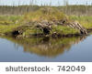

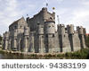

Bu **Şato** ağaç gövdeleri, dallar, çamur ve taşlardan yapılmıştır ve su yüzeyinin biraz üzerindedir. Bir şatonun çoğunlukla uyumak ve yaşamak için merkezi bir odası vardır. **Tabanı** **su yüzeyinin üstündedir** ve sadece su altından geçen bir kaç su tunelinden içeriye girebilirsin. **Girişler suyun altındadır**. Böylelikle yırtıcı hayvanlar şatoya giremezler. İçerisi kuru çim ile döşelidir, ki böylelikle sıcacıktır.

Kunduzlar kış için yakınında bir sürü dallar ve bitki malzemeleri besin stoku olarak saklarlar. Besinlerini soğuk suda saklarlar. Bu buz dolabı gibi çalışır: soğukta bitkiler daha uzun taze kalır .

Peki o kunduzlar nerededir? Burada bizim bölgelerimizde, Kuzey Avrupa’nın büyük bir kısmında, Asya’nın küçük bir kısmında ve Kuzey Amerika’da. Haydi yan taraftaki haritaya bir baksana. Kunduzlar yeşil renkli bölgelerde yaşarlar.

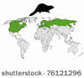

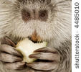

Kunduz bir **kemirgendir**. Haydi şu dişlerine baksana! Bir kunduzun dişleri sürekli büyümeye devam eder, çünkü kunduzlar onlarla çok fazla ve sert bir şekilde kemirir, ki çok fazla aşınırlar.

Kunduzlar sadece **bitki** yerler: yazları otlar, çiçekler, su bitkilerinin filizleri, çimler ve kökler. Bunun yanı sıra ağaç ve çalıların tüm yerlerini (ağaç gövdesi, dallar, yapraklar ve kökleri). Ağacın kabuğunu çok keskin dişleri ile kemirir. Sadece bitki yediği için bir kunduza ‘herbivor’ denir, bu Latince ‘otçul hayvan’ demektir.

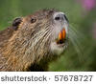

Bir dişlerini fırçalasa?

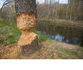

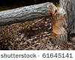

Burada kim çalışmış? Kunduz!

**Keskin dişleri** ile kunduzlar hatta ağacı tamamen devirebilirler. Ağaç düşünceye kadar kemirmeye devam ederler ve ondan sonra da ağacın gövdesini daha küçük parçalara bölerler. Kunduz dişleri ağaçların düşürülmesinde en önemli alettir. Büyük, keskin ön dişleri keski şekilindedir. Bir kaç dakikada bir dalı kemirerek ortadan ayrırlar. 25 santim kalınlığında bir ağacı dört saatten daha az sürede indirebilirler!

**Uygulama aşaması 1 (uygulama 1):**

Doğru resme tıkla!

**Bu kuyruk bir kunduza aittir:**

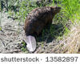 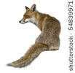 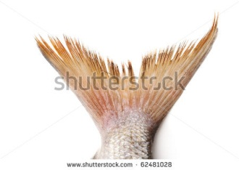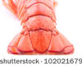

**Als juist: Evet, bu doğru kuyruk!**

**Als fout eerste keer: Bir kunduzun kuyruğunun nasıl olduğunu görmek için metne tekrar bak.**

**Als fout tweede keer: Bir kunduzun kuyruğu yassı ve pulludur. Diğer kuyruklar bir tilkinin, bir balığın ve bir yengecindir.**

**Burada bir kunduz yaşar:**

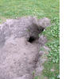 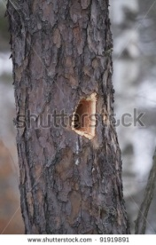 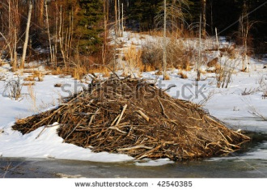 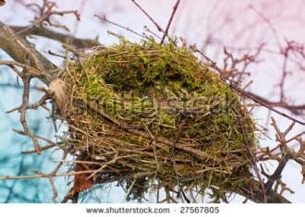

**Als juist: Evet, bu doğru ev!**

**Als fout eerste keer: Bir kunduzun şatosunun nasıl olduğunu görmek için metne tekrar bak.**

**Als fout tweede keer: Bir kunduz suyun kenarınde bir şatoda yaşar, kuru bir inde değil, bir ağaçta değil veya bir ağaçtaki yuvada da değil.**

**Bu dişler bir kunduzundur:**

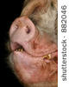 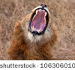 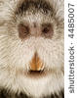 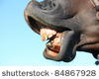

**Als juist: Evet bunlar kunduz dişidir!**

**Als fout eerste keer: Bir kunduzun dişlerinin nasıl olduğunu görmek için talimatlara bir daha bak.**

**Als fout tweede keer: Bir kunduz uzun ve keskin dişlere sahiptir. Diğer dişler bir domuzun, bir aslanın ve bir atın.**

**Bu kafa tası bir kunduza aittir:**

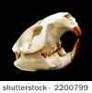 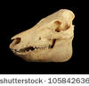 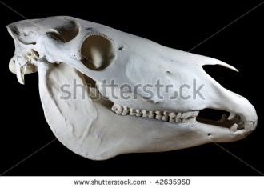 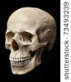

**Als juist: Evet, bu kafa tası bir kunduzun!**

**Als fout eerste keer: Bir kunduzun kafasının nasıl olduğunu görmek için talimatlara bir kez daha bak.**

**Als fout tweede keer: Bir kunduz küçük düz bir kafaya sahiptir. Diğer kafatasları bir domuzun, bir atın ve bir insanın.**

**Bir kunduz şunu yer:**

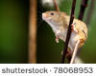 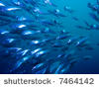 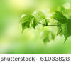 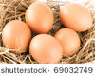

**Als juist: Evet, bir kunduz bitki yer.**

**Als fout eerste keer: Bir kunduzun neler yediğini görmek için talimatlara bir kez daha bak.**

**Als fout tweede keer: Bir kunduz sadece bitki yer.**

**Bu bölgede bir kunduz yaşayabilir:**

   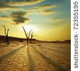

**Als juist: Evet, bir kunduz bir ormanda nehrin kenarında yaşar!**

**Als fout eerste keer: Bir kunduzun nerede yaşadığını görmek için talimatlara bir kez daha bak.**

**Als fout tweede keer: Bir kunduz bir ormanda nehrin kenarında yaşar.**

**Uygulama aşaması 1 (uygulama 2):**

Gerçek veya değil?

**Bir kunduz tuzlu suyu sever.**

**Als juist: Kesinlikle: bir kunduz tuzlu suyu hiç sevmez. O bir nehrin kenarında yaşar ve o su tatlıdır.**

**Als fout: Hayır, bir kunduz tuzlu suyu hiç sevmez. O bir nehrin kenarında yaşar ve o su tatlıdır.**

**Kunduzlar sadece Afrika’da yaşar.**

**Als juist: Aferin! Kunduzlar Afrika’da yaşamazlar. Burada Belçika’da da yaşarlar.**

**Als fout: Hayır, kunduzlar Afrika’da yaşamazlar. Burada Belçika’da da yaşarlar.**

**Bir kunduz yemeğini mümkün olduğu kadar sıcak şekilde saklar.**

**Als juist: Aferin! Kunduzlar yemeklerini nehrin içinde saklarlar, ne güzel serin.**

**Als fout: Hayır, kunduzlar yemeklerini nehrin içinde saklarlar, ne güzel serin.**

**Bir kunduzun şatosu taştan yapmadır.**

**Als juist: Aferin! Şato sadece taştan değil, fakat ağaç gövdeleri, dal ve çamurdandır.**

**Als fout: Hayır, resme bir kez iyice bak. Şato ağaç gövdeleri, dallar, çamur ve taşlardan inşa edilmiştir.**

**Uygulama aşaması 1 (uygulama 3):**

Kunduzlar reklamlarda da çok popülerler. Neden biliyor musun? Tamamla:

Bir diş macunu markası bir kunduz ile reklam yapar, çünkü:



Bir kunduzun çok kullanması gereken ilgi çeken, uzun ve sivri dişleri vardır. Yani onların bakımını iyi yapmalıdır.

Bir keresteci bir kunduz ile reklam yapar, çünkü:

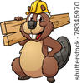

Kunduzlar çok iyi oduncudur ve ağaçları parçalara bölebilirler, aynen bir keresteci gibi.

Bir içecek su markası bir kunduz ile reklam yapar, çünkü:

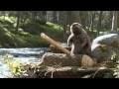

Kunduzlar tatlı ve temiz suyun kenarında yaşarlar. Büyük markaların reklamını yapmak istedikleri su yani!

**Talimat aşaması 2: Kunduz barajları**

Bak onlar neler yapabilirler!

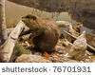

Kunduzlar **ağacı tamamıyla kemirerek devirebilirler**. Peki o ağacı tamamen yerler mi? Yok yahu! Bununla bir inşaat yaparlar! O küçük nehrin üzerinden bir **baraj** inşa ederler.O baraj ağaç gövdeleri, dallar, değnekler ve taşlardan oluşur . Ona su sızdırmaz hale getirmek için kalın tabaka çabur ile bezenir. Baraj suyu engeller ve derin bir gölcük oluşur. Ondan sonra kunduzlar ağaç gövdeleri ve dallardan metrelerce yüksek bir ada inşa ederler Bu onların şatosudur. Kunduzlar barajlarını sürekli kontrol ederler ve sağlam olmasını sağlarlar. Bir delik hemen çamur ve taşlar ile kapatılır ki sızma önlensin.

Bir kunduz barajı teknik olarak çok etkilidir. Bu zamana kadar inşa edilen en büyük baraj Amerika Birleşik Devletleri’ndedir . 700 metre uzun ve at üzerinde bir adamın geçebileceği kadar güçlüdür!

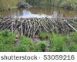

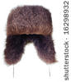

Fakat bunu neden yaparlar, o zaman?

**Su seviyesinin sabit** kalmasını sağlamak için. Su çok sabit bir seviyede tutulmalıdır. O şekilde şatoyu su basmaz ve girişler yine de su altında kaılırlar, ki yırtıcı hayvanlar içeri giremesinler. Yırtıcı hayvanlar … ve de avcılar da yani. Bazı insanlar da işte kunduz kürkünden bir şapkadan hoşlanırlar.

Kışları gölcüğün suyu **donabilir** ve bu yüzden kunduzlar nefes almak için yukarı çıkamazlar. Yine de nefes almak için baraja bir delik açarlar, ki su akıp gitsin. Bu şekilde su hava için yer açar ve kunduz tekrar nefes alabilir.

Barajların yüzünden suni **gölcükler** oluşur ve bunların etrafında yine bitkiler büyüblilir. Bu şekilde doğal ortamın değişikliğine katkıda bulunmuş olmaktadırlar. Kunduzlar hayvanlar aleminin mühendisidir.

**Uygulama aşaması 2 (uygulama 1):**

Kunduzlar için bir e lkitabı yapmaya yardım etmek ister misin?

Resimleri ve metinleri doğru sıraya yerleştir. Onları doğru yere yeşleştir.

|  |  |  |
| --- | --- | --- |
|  | Fotoğraf | metin |
| 1 |  | Kunduz inşaat malzemesini sağlar: Bunun için sağlam ağaçları kemirir. |
| 2 |  | Nehrin üzerinden bir baraj inşa eder. |
| 3 |  | Bu şekilde bir gölcük oluşur. |
| 4 |  | Ondan sonra da şatosunu inşa eder. |

**Als juist: Bu kunduzler için mükemmel bir el kitabıdır! İyi yaptın!**

**Als fout eerste keer: Bir kunduzun nasıl çalıştığını öğrenmek için metne bir kez daha bak.**

**Als fout tweede keer: Henüz tamamen doğru değil. Doğru çözüme iyi bak.**

**Uygulama aşaması 2 (uygulama 2):**

Kunduzlar neden baraj yaparlar? Cümleleri tamamla. Cümle parçalarını birbirine bağla.

 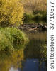

|  |  |  |
| --- | --- | --- |
| Göl donduğunda, kunduz barajın içine bir delik açar, |  | çünkü gölcüğün etrafında doğanın nasıl olduğunu etkiler. |
| Su seviyesi yeterince yüksek olmalıdır, | çünkü deliğini su basmamalıdır. |
| Kunduzlara aynı zamanda hayvanlar aleminin mühendisi denir | çünkü bu şekilde buzun altında nefes almaya devam edebilir. |
| Kunduz barajı sürekli kontrol eder, | çünkü o şekilde su geçirmeden kalır. |
| Su seviyesi yeterince düşük olmalıdır, | çünkü şatonun girişi su altında kalmaldıır. |
| Kunduz barajı iyice çamurla sıvar, | çünkü su seviyesi sabit kalmalıdır. |

**Als juist: İlklerden hepsi doğru! İyi yaptın!**

**Als fout eerste keer: Bir kunduzun nasıl çalıştığını iyice öğrenmek için metne bir kez daha bak.**

**Als fout tweede keer: Henüz tamamen doğru değil. Doğru çözüme iyi bak.**

**Değerlendirme aşaması**

**Hoş bir hayvanmış bu kunduz! Halen neler hatırlıyorsun? Haydi bir göster!**

1. Hangi cümle doğrudur?
2. Bir kunduzun kulakları büyüktür.
3. Bir kunduz kuru yerlerde yaşar.
4. Bir kunduz iyi yüzebilir.
5. Bir kunduz etçil hayvandır.

Als juist: Aferin!

Als fout: Üzgünüm. Bir kunduz iyi yüzebilir. Diğer cümleler doğru değildir.

1. Bir kunduzun evi tipik olarak nasıldır?
2. Evi tamamen su altındadır.
3. Evi tamamen suyun yanındadır.
4. Girişler suyun altındadır ve kalan yerleri suyun üstündedir.
5. Girişler suyun üstündedir ve kalan yerleri suyun altındadır.

Als juist: Aferin!

Als fout: Üzgünüm. Girişler kunduzu davetsiz misafirlerden korumak için su altındadır, diğer kısımları suyun üstündedir.

1. Bir kunduzun çevresinde neye ihtiyacı YOKTUR?
2. su
3. ağaçlar
4. balık
5. çamur

Als juist: Aferin!

Als fout: Üzgünüm. Bir kunduz suda yaşar ve inşa etmek için ağaç ve çamura ihtiyacı vardır. Balığa ihtiyacı yoktur.